Министерство науки и высшего образования Российской Федерации Санкт-Петербургский политехнический университет Петра Великого Институт компьютерных наук и кибербезопасности

Отчёт по дисциплине «Системное программное обеспечение GNU/Linux» на-тему «Оценка производительности системы»

Выполнил: Картамышев Сергей Александрович
Группа: 5130904/30004
Преподаватель: Петров Александр Владимирович

Оглавление
1. Введение 3
1.1 Цели 3
1.2 Задачи 3
1.3 Аппаратная платформа 3
1.4 Программная платформа 4
2. Основная часть 5
2.1 Установка утилиты Phoronix-Test-Suite 5
2.2 Тестирование 5
2.3 Проведенные тесты 5
3. Результаты 7
4. Выводы 10
Источники: 11

Введение

1.1 Цели
Цель — оценка производительности системы.

1.2 Задачи
1. Установить инструментальные средства LMbench 3 или Phoronix Test Suite.
2. Запустите все контрольные задачи для оценки производительности системы.
3. Проанализировать полученный опыт, сделать выводы.

1.3 Аппаратная платформа
PROCESSOR: AMD Ryzen 5 6600H @ 4.56GHz
Core Count: 6
Thread Count: 12
Extensions: SSE 4.2 + AVX2 + AVX + RDRAND + FSGSBASE
Cache Size: 16 MB
Microcode: 0xa404102
Core Family: Zen 3
Scaling Driver: amd-pstate-epp powersave (EPP: power)

GRAPHICS: NVIDIA GeForce RTX 3050 Mobile 512MB
BAR1 / Visible vRAM: 512 MB
OpenGL: 4.6 Mesa 23.0.4-0ubuntu1~22.04.1 (LLVM 15.0.7 DRM 3.54)
Vulkan: 1.3.238
Display Driver: nouveau
Screen: 1920x1080

MOTHERBOARD: RB Nitro AN515-46 Jimny_RBH
BIOS Version: V1.10
Chipset: AMD Device 14b5
Audio: NVIDIA Device 2291
Network: Realtek Device 2600 + MEDIATEK Device 0616

MEMORY: 2 x 8GB DRAM-4800MT/s Micron MTC4C10163S1SC48BA1

DISK: 512GB SAMSUNG MZVL2512HCJQ-00B07
File-System: ext4
Mount Options: errors=remount-ro relatime rw
Disk Scheduler: NONE
Disk Details: Block Size: 4096

1.4 Программная платформа
OPERATING SYSTEM: Ubuntu 22.04
Kernel: 6.5.0-21-generic (x86_64)
Desktop: GNOME Shell 42.9
Display Server: X Server + Wayland
Compiler: GCC 11.4.0
Security: gather_data_sampling: Not affected

Основная часть

2.1 Установка утилиты Phoronix-Test-Suite

- Установка побочных утилит
sudo apt install curl git sqlite3 bzip2 php-cli php-xml
- Скачивание тестирующей утилиты из гита
git clone <https://github.com/phoronix-test-suite/phoronix-test-suite>
- Инсталляция утилиты
cd phoronix-test-suite && sudo ./install-sh

2.2 Тестирование
Для запуска тестов необходимо ввести команду:
-phoronix-test-suite benchmark <название теста>
Перед прохождением теста программа спрашивает, в какой файл и под каким именем ему сохранить результаты, так же после каждого теста результаты выводятся напрямую в браузер

2.3 Проведенные тесты

Оперативная память:

-Stream/copy – Для измерения скорости передачи данных с отсутсвием арифметики
-Stream/scale – Для измерения скорости передачи данных при простых арифметических операциях
-Stream/add – Для измерения скорости при добавлении третьего элемента
-Stream/triad – Для измерения скорости передачи данных при сложных арифметических действиях

Диск:

-Fio (c использованием IO-uring, c размерностью блока 8 МБ, на 12 потоках)

Процессор:

-Build-linux-kernel – Для измерения скорости сборки ядра со стандартным config

Сеть:

-Iperf

Видеокарта:

- Gputest с расширением 1920*1080 на полный экран– Для вычесления мощности видеокарты через стандартные техники

Результаты

Сеть:

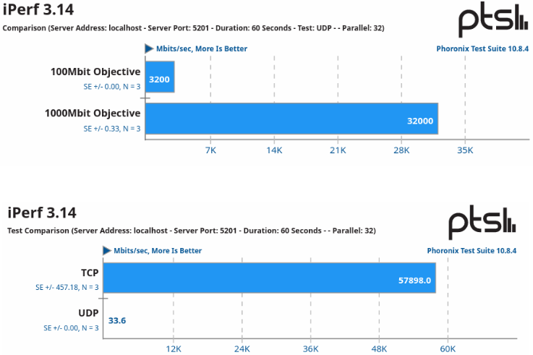

Оперативная память:
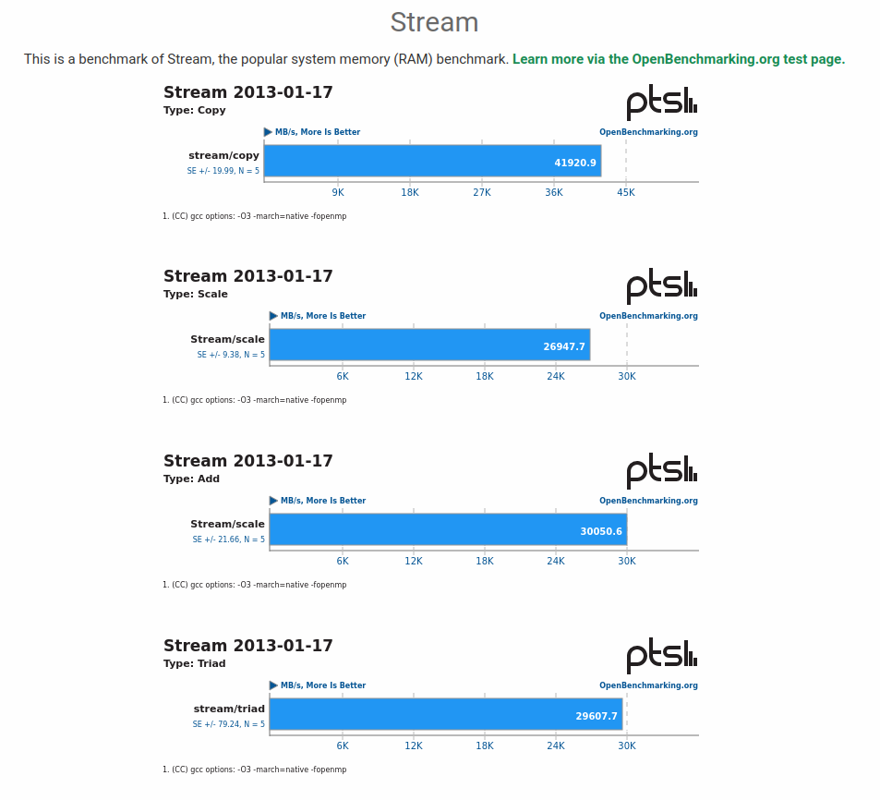

Процессор:
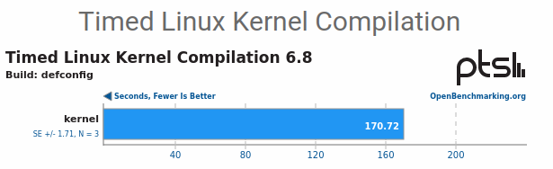
Видеокарта:
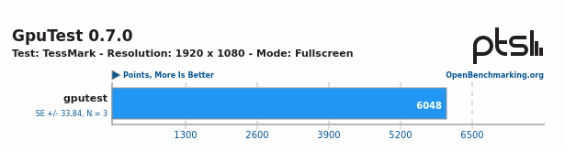
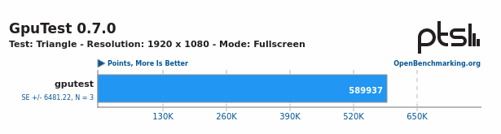
Диск:
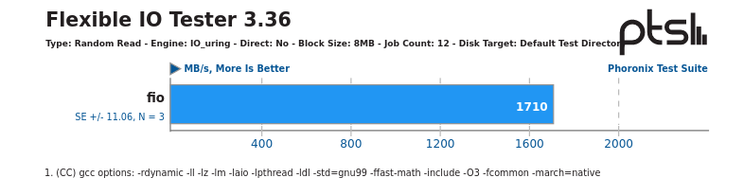
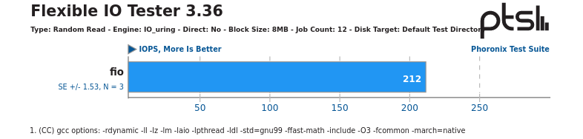

Выводы

В ходе выполнения лабораторной работы я измерил производительность системы своего ноутбука, узнал, на что он способен и сравнил свои результаты с результатами других пользователей. Проблем в ходе лабораторной не возникло, единственное неудобство это было время ожидания прогона тестов.

Источники:
- How-to : сборка ядра Linux [Электронный курс] – Режим доступа: https://help.ubuntu.ru/wiki/%D1%81%D0%B1%D0%BE%D1%80%D0%BA%D0%B0_%D1%8F%D0%B4%D1%80%D0%B0 - (Дата обращения: 5.03.2024)
- BuildYourOwnKernel [Электронный курс] – Режим доступа: Kernel/BuildYourOwnKernel - Ubuntu Wiki - (Дата обращения: 5.03.2024)

